一级标题:解析测试
普通文本,加粗文本,斜体文本。
姓名 | 备注
张伟 | 期中满分
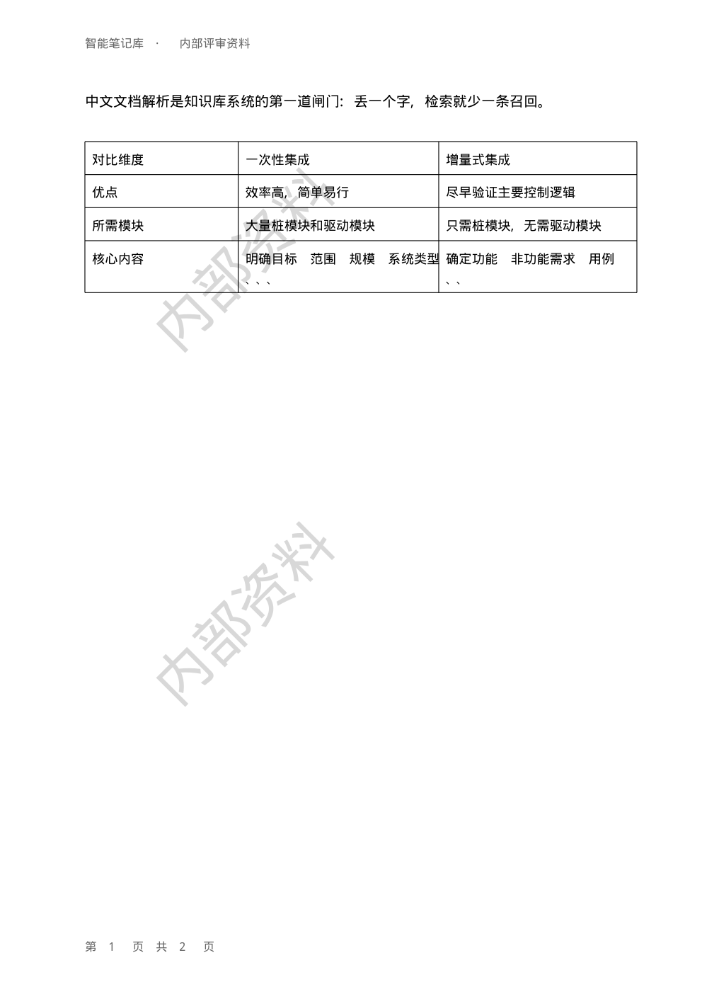
图片之后的段落

